上海师范大学康城实验学校走进京剧艺术欣赏会
突发性事件应急预案
为了更好地做好本次走进京剧艺术欣赏会活动的安全工作，保证学生在途中和剧场的安全，防止出现各种意外状况，根据局里有关精神结合学校情况，特制订此方案。
一、观剧活动领导小组组成与职责
成立本次观剧活动工作领导小组
组 长：张玉善 孙秀庆
组 员：四年级各班主任
领导小组主要职责：随时准确掌握活动过程中的各种动态，及时提出解决问题的方法和措施，保证本次活动安全、高效、有序进行。
领导小组必须充分认识活动的复杂性、动态性、艰巨性，要把安全工作放在工作第一位，切实提高师生的安全防范意识和紧急状态下的自我保护意识。
二、报告与响应
（一）报告
各班要在活动开始之前充分了解班级学生参加活动的具体人数，进行充分教育、合理组织。在活动过程中，要时刻掌握学生活动状况。发现问题及时向行政带队老师汇报。
（二）响应
尽可在活动开始之前作好相关的组织工作，尤其加强对学生安全意识的渗透和教育，进行合理组织、人员搭配，建立学生活动有团体、有组织进行，随时向老师汇报活动状况。
如途中发现意外状况，除了及时汇报之外，一方面要组织好其他同学的活动，保证正常开展；另一方面要采取积极的行动，及时冷静处理意外状况。问题严重，能及时与学校及家长保持联系，以便于在第一时间将问题及时处理解决。
三．发生突发性事件导致的疏散方案
1、如果发生突发性事件，该事件会导致观众生命财产损失，如火灾、有害气体扩散、人为破坏等。必须由学校教师统一指挥，剧场工作人员协助有序组织离开，避免踩踏事故等更大损失发生。
2、发生突发性事件，要求安保部按照（图一）所示打开A、B、C、D四个疏散出口，所有人员在礼宾及带队老师领导下有序快速地离场。二楼礼宾须及时打开⑤⑥号出口和二楼楼梯通道门。
3、逃生流程图例如下
虚线箭头和实线箭头分别代表观众逃生及出门走向，（图二）中⑤、⑥分别对应（图一）中楼梯出口，观众从二楼楼梯疏散至一楼从。发生突发性事件所有人员禁止使用电梯。
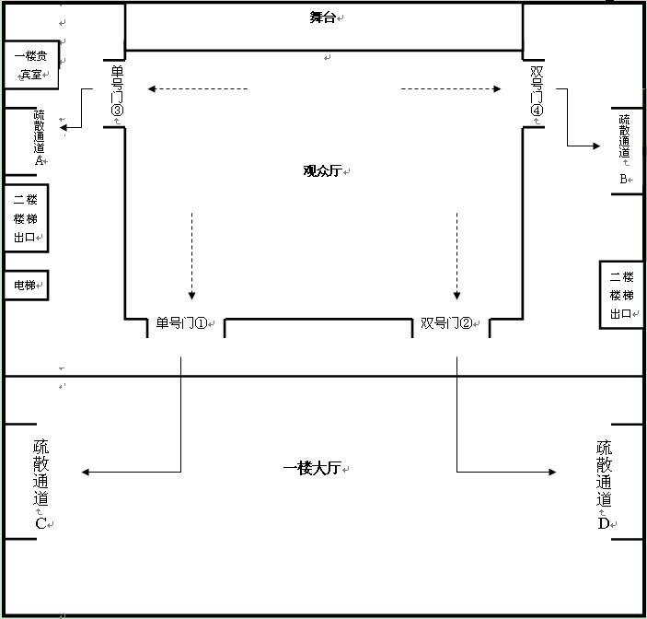（图一）
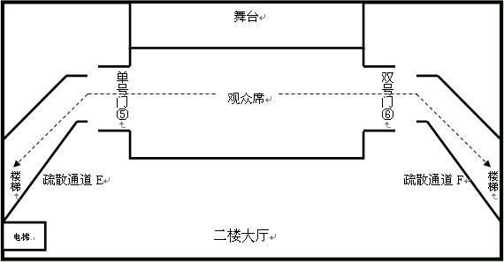
（图二）
附：
预案针对2013年闵行区学生场《走进京剧艺术欣赏会》组织工作所用，由上海城市剧院签发。
上海城市剧院
关于2013年闵行区学生场《走进京剧艺术欣赏会》演出各部门配合值班表
展演剧场总负责：房永年、俞伟珏
部门/日期 | 03/27
值班经理 | 王闻
业务部 | 蒋琪青
办公室 | 卢正源
安保 | 全员

联系电话：房永年13301740592 蒋琪青 13564182526
卢正源13901632981 何婕倩13601740307

教育局联络老师：嵇彩虹 13564104260

上海师范大学康城实验学校
2013年3月18日

